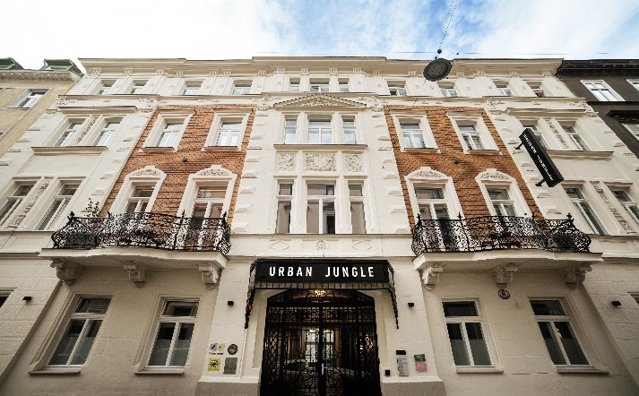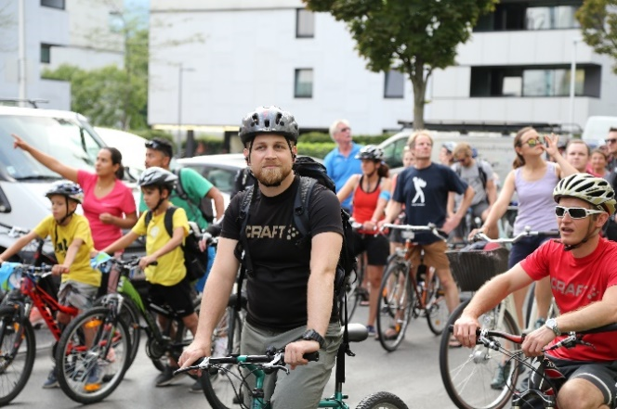
Bild 1+2: Neu beim passathon sind einige „Raus aus Gas“ Projekte wie der „Urban Jungle“ in Wien.
Zum Start gibt es die 50 nachhaltigsten Gebäude Innsbrucks bei einer gemeinsamen Tour zu sehen.
Fotocredits: © Agentur Sonder, Fotograf Fabian Orner + Wolfi Lochmann
PM: passathon 2024 bringt Energiewende ins Rollen

Wien, Mit 700 klimaschonenden Gebäuden in 250 Gemeinden gibt es beim passathon 2024 – RACE FOR FUTURE einen neuen Rekord an Bauten, die vorzeigen, wie die Wärme- und Energiewende erfolgreich gelingen. Dieses Jahr neu mit dabei sind Objekte der Initiative „100 Projekte Raus aus Gas“ der Stadt Wien. Zum Auftakt erfolgt am 7. April eine Gruppentour in Innsbruck bevor alle Teilnehmer*innen sechs Monate Zeit haben, mit Hilfe der „Österreich radelt“ App diese Leuchtturmobjekte mit dem Rad selbst zu erkunden. Das zahlt sich nicht nur für das Klima und die eigene Gesundheit aus, sondern bietet auch die Aussicht auf die PASSATHON TROPHY.
Innsbruck startet mit Feuerwerk an klimaneutralen Bauten
Am Sonntag, den 07.04.2024 startet in Innsbruck der passathon 2024 – RACE FOR FUTURE zum Auftakt mit einem Feuerwerk erfolgreicher Beispiele für eine lebenswerte Zukunft. Gemeinsam mit Bürgermeister Willi wird alle 350 Meter ein Plusenergiegebäude oder Passivhaus – in Summe 50 Vorzeigegebäude erkundet. So eine hohe Dichte gibt es nirgendwo anders auf der Welt. Wer teilnehmen möchte sollte sich mit der Anmeldung beeilen, weil es nur 50 Startplätze gibt.
Wien treibt den Ausstieg aus Gas mit viel Energie voran
„Wer sein Haus jetzt dank der hohen Förderungen thermisch-energetisch sanieren möchte, sollte unbedingt zuerst in die Pedale treten und sich Tipps bei den passathon-Leuchttürme holen. Die zeigen, wie 80 bis 90 Prozent Energieeinsparung sowie die Umstellung auf Erneuerbare Energie technisch möglich und absolut wirtschaftlich sind“, betont Günter Lang, Organisator des passathon. Besonders vorbildhaft sind dabei die Objekte der Initiative „Raus aus Gas“ in Wien, wo unter anderem selbst historische Altbausanierungen einen vollständigen Gasausstieg bereits geschafft haben.
700 passathon-Leuchtturmobjekte zeigen, dass es für alle Nutzungs- und Gebäudetypologien bereits gelungene Umsetzungen zu entdecken gibt. Diese machen nicht nur unabhängig vom fossilen Energie-Roulette, sondern sparen jede Menge Geld. Ein Überblick:
- Sanierung von Einzelbauten bis zu ganzen Quartieren unter Motto „Raus aus Gas“
- Ein- und Mehrfamilienhaus Sanierungen mit 90 Prozent weniger Energiebedarf
- Wiener Linien Ladestation für 50 E-Autobusse mit eigener Solarenergie
- Sanierungen denkmalgeschützter Bauten, wie z.B. Stadthaus aus 16. Jahrhundert
- Sanierung 160 Jahre alten Bauernhofs auf Plusenergie-Standard in Kärnten
- Österreichs höchstes Wohnhochhaus mit 41 Stockwerken in Wien
- Kindergärten, Schulen, Universitätsgebäude und Sporthallen
- Öffentliche Bauten wie Gemeindezentren, Justizzentren oder Feuerwehren
- Hotels, Studierenden- und Seniorenwohnheime oder Kirche
- Alle Objektgrößen von 70m² Einzelwohnung bis 60.000m² Headquartercenter
Österreich mit dem Rad neu entdecken
Der passathon – RACE FOR FUTURE führt als weltweit größter Outdoor-Event für klimagerechtes Bauen und Sanieren auf rund 2.400 Kilometer mit unterschiedlichsten Schwierigkeitsgraden quer durch ganz Österreich. Dabei entdecken die Teilnehmer*innen nicht nur die vorbildlichsten Gebäude für eine enkeltaugliche Zukunft, sondern auch die unterschiedlichsten Regionen und versteckte Winkel in Österreich. Egal ob auf dem Weg zur Arbeit oder bei einem Österreichurlaub lassen sich mit der „Österreich radelt App“ Leuchtturmobjekte in allen neun Bundesländern von 4. April bis 30. September 2024 erkunden. Letztes Jahr wurden auf diese Weise über 44.000 Leuchtturmobjekte erradelt.
Um diese nachhaltigen Bauten erleben zu können sind alle eingeladen, sich auf der „Österreich radelt App“ zum passathon zu registrieren (ab dem 4. April), aufs Rad zu schwingen, klimaschonend die Gebäude abzuradeln und dabei Leuchttürme für die passathon Trophy 2024 zu sammeln. Man kann den unverbindlichen Radrouten folgen, vollkommen individuelle Routen zusammenstellen oder bei geführten Radrouten mitradeln. Eine zusätzliche Teamwertung lädt ein, Teams zu bilden, denn gemeinsam macht es noch mehr Spaß.
Auf www.passathon.at sind alle Informationen zu finden.
Hier die wichtigsten Eckdaten zusammengefasst:
Wann: 4. April bis 30. September 2024
Registrierung zum passathon auf radelt.at ab dem 4. April möglich
Wo: In allen neun Bundesländern in 250 Gemeinden und Bezirken
Was: 700 Leuchtturmobjekte nachhaltiger, klimaschonender Architektur
auf 28 Rad-Routenvorschlägen auf rund 2.400 km Gesamtstrecke erkunden
Wie: Mit Hilfe der Österreich radelt App wird man am Rad zum gewünschten
Leuchtturm geleitet und erhält dort alle Informationen zum Objekt übers Handy
Die Teilnahme ist individuell oder in geführten Gruppen möglich
Trophy: Mit jedem erradelten Leuchtturm sammelt man einen Punkt. Die fleißigsten
Radler*innen erhalten die PASSATHON TROPHY 2024
Kosten: Die Teilnahme ist kostenlos
ANRADELN: 07.04.2024, 10:30 Uhr Innsbruck, Start vor dem Haus der Musik
mit geführter Radgruppe bis 50 Teilnehmer*innen durch ganz Innsbruck
Anmeldung unter: passathon.at/ueber-passathon/veranstaltungen
Die Hauptpartner: Stadt Wien - Energieplanung, Klima- und Energiefonds, Land Kärnten, Salzburg, Vorarlberg, Oberösterreich, Niederösterreich und Österreichischer Städtebund. Die Abwicklung erfolgt in Kooperation mit Österreich radelt, Energieagentur Österreich, Stadt der Zukunft, Klimabündnis Österreich und Energieinstitut Vorarlberg. Unterstützt wird der passathon u.a. von OeAD student housing, IIG Innsbrucker Immobilien Gesellschaft, NEUE HEIMAT TIROL, Raiffeisen-Nachhaltigkeits-Initiative, Standortagentur Tirol, UNIQA
Pressekontakt:
Günter Lang, LANG consulting Mail: race@passathon.at Mobil: +43-650-900 20 40
Alle Fotos, Video und Pressetexte zum Download unter: https://passathon.at/news/presse
Links: www.passathon.at instagram.com/passathon.at facebook.com/passathon twitter.com/passathonAT youtube.com/@passathon

